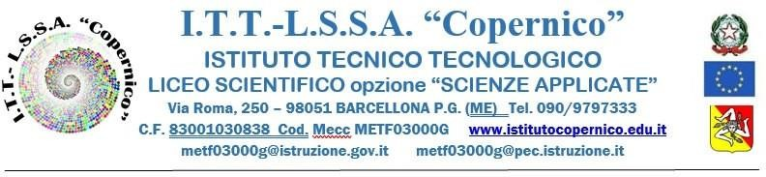

Circ. n . 842 Barcellona Pozzo di Gotto 01.06.2024
Agli Studenti delle classi 2QL, 3QL, 3CL, 3CT e 5AI
Alle Famiglie
Ai Docenti
Al Personale ATA
Alla DSGA
Al Sito web
Alla Bacheca RE Argo

OGGETTO: Premiazione contest logo e manifesto contro il bullismo e cyberbullismo, mostra dei lavori.
Si comunica che le classi vincitrici del contest che vedeva la realizzazione di un logo (1^biennio) e un manifesto (triennio) contro il bullismo e cyberbullismo, sono la 2QL per il miglior logo, e la 3CT per il miglior manifesto. Le suddette classi verranno premiate durante lo spettacolo di fine anno scolastico, che si terrà giorno 06/06/2024, a partire dalle ore 19:00 nel cortile della scuola. In tale occasione saranno consegnate due targhe alle classi vincitrici e attestati di partecipazione (uno per classe) alle altre classi che hanno preso parte al contest; si richiede la presenza degli alunni, in modo da ritirare premi e attestati. Verrà inoltre allestita una mostra di tutti i lavori realizzati per il contest e i migliori realizzati durante la giornata mondiale contro il bullismo del 7 febbraio 2024.

il team contro il bullismo e cyberbullismo Il Dirigente Scolastico
Prof.ssa Angelina Benvegna
Firma autografa sostituita a mezzo stampa
ai sensi dell’art.3 del D.Lgs.n.39/93

